Министерство науки и высшего образования Российской Федерации
НАЦИОНАЛЬНЫЙ ИССЛЕДОВАТЕЛЬСКИЙ
ТОМСКИЙ ГОСУДАРСТВЕННЫЙ УНИВЕРСИТЕТ (НИ ТГУ)
Институт прикладной математики и компьютерных наук

ОТЧЁТ ПО ЛАБОРАТОРНОЙ РАБОТЕ №9

по дисциплине «Системы управления базами данных»

Выполнил:
студент группы 932323
Пронин Л.С.
Проверил:
Преподаватель
Мокина Е. Е.

Томск – 2025

Для создания базы данных
CREATE TABLE Positions ( position_id SERIAL PRIMARY KEY, position_name VARCHAR(10) NOT NULL UNIQUE, CONSTRAINT check_position_name CHECK ( position_name IN ('GK', 'CB', 'RB', 'LB', 'LWB', 'RWB', 'CM', 'LM', 'RM', 'CDM', 'CAM', 'ST', 'CF', 'LW', 'RW') ), CONSTRAINT check_position_name_not_empty CHECK (LENGTH(TRIM(position_name)) > 0) );
CREATE TABLE Teams ( team_id SERIAL PRIMARY KEY, name VARCHAR(100) NOT NULL UNIQUE, sponsors TEXT DEFAULT 'unknown', country VARCHAR(50) DEFAULT 'unknown', city VARCHAR(50) DEFAULT 'unknown', stadium VARCHAR(100) DEFAULT 'unknown', total_salary DECIMAL(15,2) DEFAULT 0, CONSTRAINT check_team_name_not_empty CHECK (LENGTH(TRIM(name)) > 0), CONSTRAINT check_total_salary_non_negative CHECK (total_salary >= 0) );
CREATE TABLE Players ( player_id SERIAL PRIMARY KEY, last_name VARCHAR(100) NOT NULL, first_name VARCHAR(100) NOT NULL, birth_date DATE NOT NULL, nationality VARCHAR(50) DEFAULT 'unknown', position_id INTEGER, CONSTRAINT check_last_name_not_empty CHECK (LENGTH(TRIM(last_name)) > 0), CONSTRAINT check_first_name_not_empty CHECK (LENGTH(TRIM(first_name)) > 0), CONSTRAINT check_birth_date_reasonable CHECK ( birth_date BETWEEN '1900-01-01' AND CURRENT_DATE ), CONSTRAINT fkey_player_position FOREIGN KEY (position_id) REFERENCES Positions(position_id) ON DELETE SET NULL );
CREATE TABLE Contracts ( contract_id SERIAL PRIMARY KEY, player_id INTEGER NOT NULL, team_id INTEGER NOT NULL, salary DECIMAL(12,2) NOT NULL, start_date DATE NOT NULL, end_date DATE NOT NULL, jersey_number INTEGER, CONSTRAINT check_salary_positive CHECK (salary > 0), CONSTRAINT check_dates_valid CHECK (start_date < end_date), CONSTRAINT check_jersey_number_range CHECK ( jersey_number IS NULL OR (jersey_number BETWEEN 1 AND 99) ), CONSTRAINT fkey_contract_player FOREIGN KEY (player_id) REFERENCES Players(player_id) ON DELETE CASCADE, CONSTRAINT fkey_contract_team FOREIGN KEY (team_id) REFERENCES Teams(team_id) ON DELETE CASCADE, CONSTRAINT unique_player_active_contract UNIQUE (player_id, team_id) );
INSERT INTO positions (position_name) VALUES ('GK'), ('CB'), ('RB'), ('LB'), ('LWB'), ('RWB'), ('CM'), ('LM'), ('RM'), ('CDM'), ('CAM'), ('ST'), ('CF'), ('LW'), ('RW');
INSERT INTO teams (name, country, city, stadium, sponsors) VALUES ('Barcelona', 'Spain', 'Barcelona', 'Camp Nou', 'UNICEF, Nike'), ('Real Madrid', 'Spain', 'Madrid', 'Santiago Bernabeu', 'Siemens, Adidas'), ('Valencia', 'Spain', 'Valencia', 'Mestalla', 'Toyota, Joma');
INSERT INTO players (last_name, first_name, birth_date, nationality, position_id) VALUES
-- Barcelona ('Ronaldinho', 'de Assis Moreira', '1980-03-21', 'Brazilian', 7), ('Eto''o', 'Samuel', '1981-03-10', 'Cameroonian', 8), ('Deco', 'Anderson Luís de Souza', '1977-08-27', 'Portuguese', 6), ('Puyol', 'Carles', '1978-04-13', 'Spanish', 2), ('Valdés', 'Víctor', '1982-01-14', 'Spanish', 1),
-- Real Madrid ('Ronaldo', ' Luís Nazário de Lima', '1976-09-22', 'Brazilian', 8), ('Beckham', 'David', '1975-05-02', 'English', 5), ('Zidane', 'Zinedine', '1972-06-23', 'French', 7), ('Casillas', 'Iker', '1981-05-20', 'Spanish', 1), ('Roberto Carlos', 'da Silva Rocha', '1973-04-10', 'Brazilian', 3),
-- Valencia ('Villa', 'David', '1981-12-03', 'Spanish', 8), ('Ayala', 'Roberto', '1973-04-14', 'Argentinian', 2), ('Albelda', 'David', '1977-09-01', 'Spanish', 6), ('Cañizares', 'Santiago', '1969-12-18', 'Spanish', 1);
INSERT INTO contracts (player_id, team_id, salary, start_date, end_date, jersey_number) VALUES
-- Barcelona contracts
(1, 1, 850000.00, '2003-07-01', '2008-06-30', 10), -- Ronaldinho
(2, 1, 650000.00, '2004-07-01', '2010-06-30', 9), -- Eto'o
(3, 1, 550000.00, '2004-07-01', '2008-06-30', 20), -- Deco
(4, 1, 450000.00, '1999-07-01', '2010-06-30', 5), -- Puyol
(5, 1, 350000.00, '2002-07-01', '2010-06-30', 1), -- Valdés

-- Real Madrid contracts
(6, 2, 900000.00, '2002-08-31', '2007-06-30', 9), -- Ronaldo
(7, 2, 750000.00, '2003-07-01', '2007-06-30', 23), -- Beckham
(8, 2, 800000.00, '2001-07-01', '2007-06-30', 5), -- Zidane
(9, 2, 400000.00, '1999-07-01', '2011-06-30', 1), -- Casillas
(10, 2, 600000.00, '1996-07-01', '2007-06-30', 3), -- Roberto Carlos

-- Valencia contracts
(11, 3, 500000.00, '2005-07-01', '2010-06-30', 7), -- Villa
(12, 3, 450000.00, '2000-07-01', '2007-06-30', 4), -- Ayala
(13, 3, 400000.00, '2000-07-01', '2009-06-30', 6); -- Albelda

- Создайте 2 неуникальных индекса для ускорения поиска данных, как минимум один из них должны быть составным.
- Создайте 1 индекс для внешнего ключа.
а
Номер | Таблица | DDL индекса | обоснование
1 | Teams  team_id, name, sponsors, country, city, stadium, total salary | CREATE UNIQUE INDEX idx_teams_name_unique ON Teams (name); | исключение дублирования команд по названиям. Ускоряет поиск команды по названию
2 | Positions  position_id,  position_name | CREATE UNIQUE INDEX idx_positions_name_unique ON Positions (position_name); | исключения дублирования по названию позиций. Ускоряет поиск позиции по её коду
3 | Players  players_id, last_name, first_name, birth_date, nationality, position_id | CREATE INDEX idx_players_name_search ON Players (last_name, first_name); | для быстрого поиска игроков по имени и фамилии. Улучшает производительность при частом поиске игроков по ФИО
4 | Contracts  contract_id, player_id, team_id, salary, strart_date, end_date, jersey_number | CREATE INDEX idx_contracts_end_date ON Contracts (end_date); | Ускорение поиска по дате окончания контрактов
5 | Contracts  contract_id, player_id, team_id, salary, strart_date, end_date, jersey_number | CREATE INDEX idx_contracts_player_id ON Contracts (player_id); | Оптимизация JOIN-запросов и операций с внешним ключом.

Создайте 2 представления, основанных на таблицах (более чем 3 таблицы) по теме вашей индивидуальной работы. Данные должны быть внесены в исходные таблицы.
1 | CREATE VIEW team_salary_statistics AS  SELECT  t.team_id,  t.name AS team_name,  t.country,  t.city,  t.stadium,  COUNT(DISTINCT c.player_id) AS total_players,  COUNT(DISTINCT p.position_id) AS different_positions,  SUM(c.salary) AS total_salary_budget,  AVG(c.salary) AS average_salary,  MAX(c.salary) AS highest_salary,  MIN(c.salary) AS lowest_salary,  STRING_AGG(DISTINCT pos.position_name, ', ' ORDER BY pos.position_name) AS positions_covered  FROM Teams t  LEFT JOIN Contracts c ON t.team_id = c.team_id  LEFT JOIN Players p ON c.player_id = p.player_id  LEFT JOIN Positions pos ON p.position_id = pos.position_id  GROUP BY t.team_id, t.name, t.country, t.city, t.stadium  ORDER BY total_salary_budget DESC; | 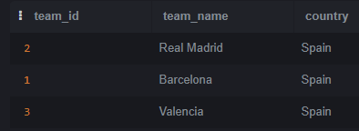  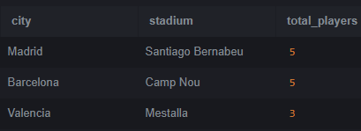  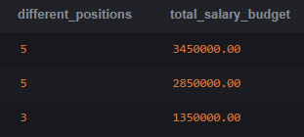  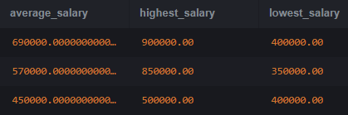  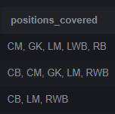 | создает сводную статистику по зарплатам и составу команд
2 | CREATE VIEW player_team_info AS  SELECT  p.player_id,  p.first_name,  p.last_name,  p.first_name || ' ' || p.last_name AS full_name,  EXTRACT(YEAR FROM AGE(CURRENT_DATE, p.birth_date)) AS age,  p.nationality,  pos.position_name,  t.name AS team_name,  c.jersey_number,  c.salary  FROM Players p  JOIN Positions pos ON p.position_id = pos.position_id  JOIN Contracts c ON p.player_id = c.player_id  JOIN Teams t ON c.team_id = t.team_id  ORDER BY t.name, p.last_name; | 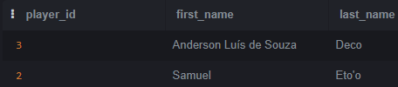  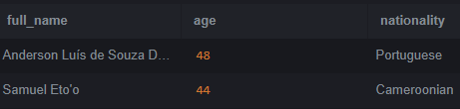  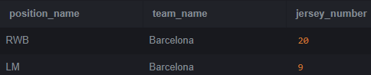  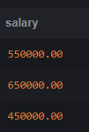 | создает объединенную таблицу с основной информацией об игроках, их командах и контрактах. Показывает все контракты. Сортирует по командам и фамилиям для удобного просмотра.

